Διαδικασία εξουσιοδότησης αντιπροσώπου

Ο οικονομικός φορέας (νομικό ή φυσικό πρόσωπο) που επιθυμεί να εξουσιοδοτήσει αντιπρόσωπο (νομικό ή φυσικό πρόσωπο το οποίο να είναι αδειούχος τελωνειακός πράκτορας) για να ενεργεί εξ ονόματός του για την υποβολή αίτησης για έκδοση Δεσμευτικής Δασμολογικής Πληροφορίας θα πρέπει να ακολουθήσει τα πιο κάτω βήματα:

Βήμα 1^{ο}: Δημιουργία αιτήματος - Ενέργειες από τον εξουσιοδοτών
Η διαδικασία ξεκινά όταν ο εξουσιοδοτών εισέλθει στο ειδικό σύστημα για τις εξουσιοδοτήσεις επιλέγοντας τον πιο κάτω σύνδεσμο:
https://customs.ec.europa.eu/taxud/uumds/admin-ext/

Συμπληρώνονται όλα τα πεδία της πιο κάτω οθόνης και επιλέγεται το πεδίο “Υποβολή".
(οθόνη 1)
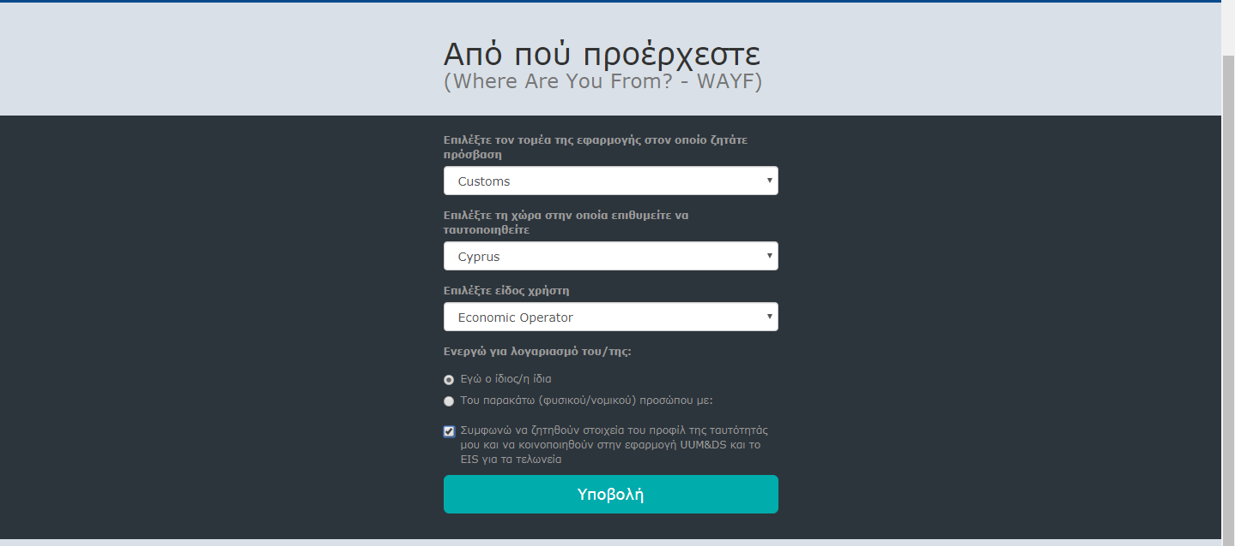

Αυτόματα γίνεται μεταφορά στην ιστοσελίδα της Διαδικτυακής Πύλης Αριάδνη για την πιστοποίηση της ταυτότητας του εξουσιοδοτούντος.
Καταχωρείται το όνομα χρήστη και o κωδικός πρόσβασης (Διαπιστευτήρια Αριάδνης).

(οθόνη 2)
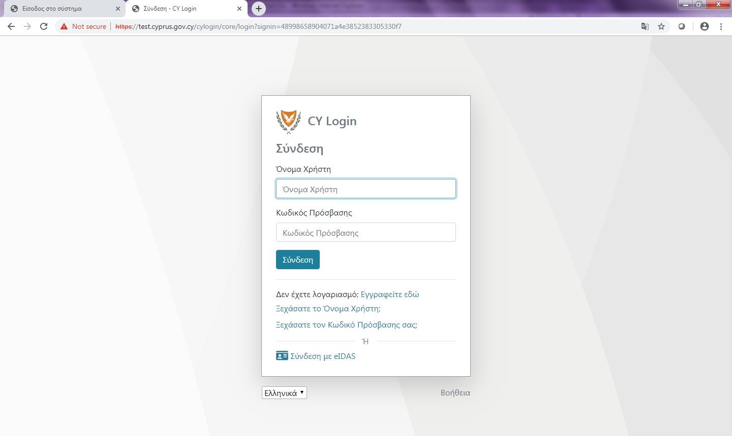

Με την ορθή καταχώρηση των κωδικών γίνεται αυτόματη μεταφορά στο σύστημα εξουσιοδοτήσεων και εμφανίζεται η πιο κάτω οθόνη (3).

Για καταχώρηση της εξουσιοδότησης επιλέγεται το πεδίο “προσθήκη” (από το μενού αριστερά) και συμπληρώνονται τα στοιχεία της οθόνης.

(οθόνη 3)
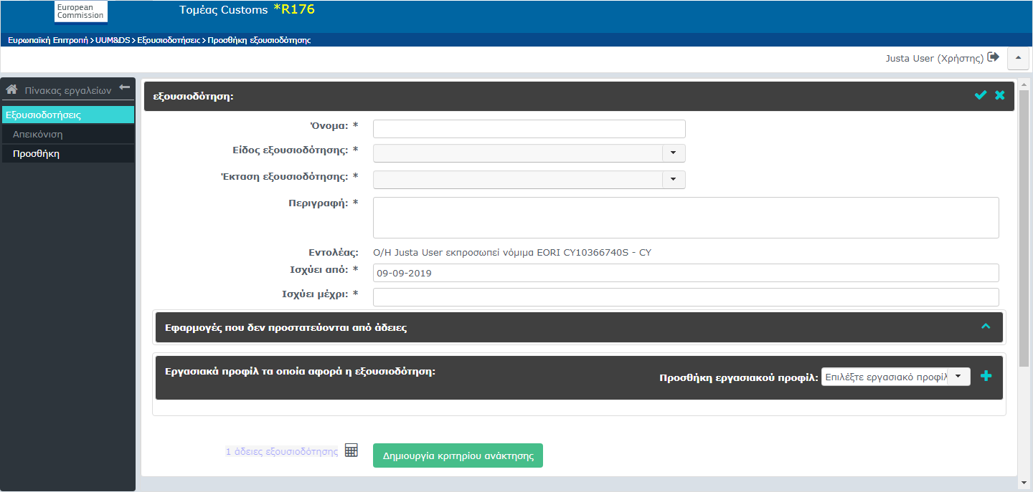

Στο πεδίο “προσθήκη εργασιακού προφίλ” θα πρέπει να επιλεγεί το ένα εκ των δυο πιο κάτω δικαιωμάτων πρόσβασης για να δοθεί στον εξουσιοδοτούμενο:

- Συμβουλευτικός ρόλος (view business profile): Ανάγνωση στοιχείων (read only) της αίτησης και της τελωνειακής απόφασης.
- Εκτελεστικός ρόλος (EBTISTP- Executive): Υποβολή αιτήσεων και εκτέλεση επιπλέον ενεργειών σχετικά με την αίτηση και την απόφαση.

Αφού συμπληρωθούν τα στοιχεία της οθόνης, επιλέγεται το πεδίο “Δημιουργία κριτηρίου ανάκτησης αίτησης”. Στη συνέχεια παρέχεται από το σύστημα ένας κωδικός (όπως στο παράδειγμα της οθόνης 4) τον οποίο ο εξουσιοδοτών θα πρέπει να κοινοποιήσει στον τελωνειακό πράκτορα για να χρησιμοποιηθεί για την αποδοχή της εξουσιοδότησης.

(οθόνη 4)
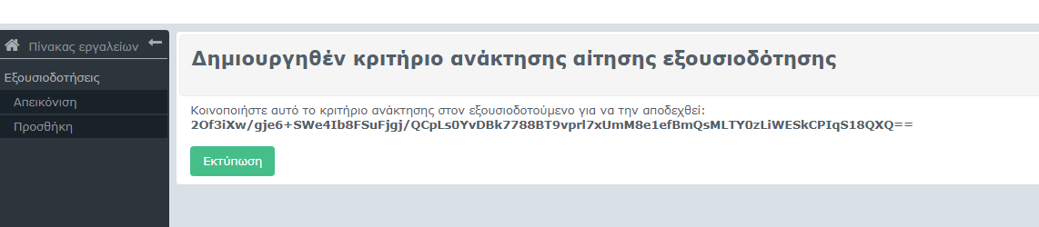

Βήμα 2^{ο} : Αποδοχή αιτήματος για εξουσιοδότηση - Ενέργειες από τον εξουσιοδοτούμενο
Ο τελωνειακός πράκτορας θα εισέλθει στο σύστημα εξουσιοδοτήσεων ακολουθώντας τη διαδικασία που περιγράφεται στο Βήμα 1^{ο} και θα καταχωρήσει τους κωδικούς του.

Με την ορθή καταχώρηση των κωδικών γίνεται αυτόματη μεταφορά στο σύστημα εξουσιοδοτήσεων και θα πρέπει να επιλέξει την ενέργεια “ανάκτηση αίτησης εξουσιοδότησης” από το μενού αριστερά. Αφού συμπληρώσει τον κωδικό αριθμό που του κοινοποιήθηκε από τον οικονομικό φορέα θα επιλέξει το πεδίο “Υποβολή”.

(οθόνη 5)
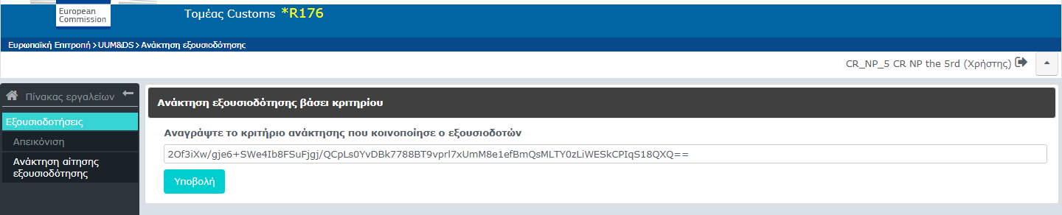

Για την αποδοχή της εξουσιοδότησης επιλέγεται το πεδίο “Αποδοχή”.

(οθόνη 6)
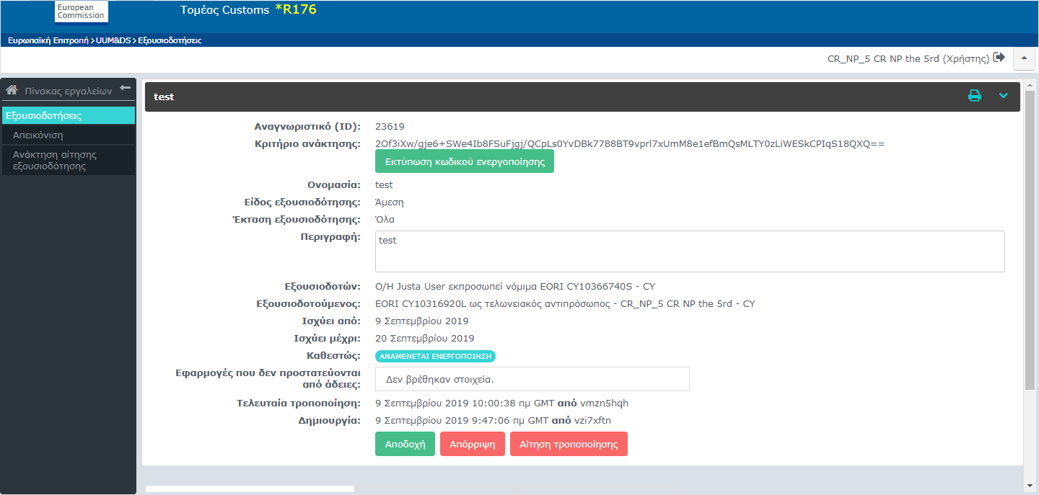

Βήμα 3^{ο}: Επιβεβαίωση αποδοχής αιτήματος - Ενέργειες από τον εξουσιοδοτών
Ο εξουσιοδοτών πρέπει να εισέλθει στο σύστημα για να διεκπεραιώσει την εξουσιοδότηση. Επιλέγεται η εργασία «προς διεκπεραίωση» (οθόνη 7) και αφού εμφανιστούν τα στοιχεία της εξουσιοδότησης επιλέγεται το πεδίο “αποδοχή” (οθόνη 8) για την ολοκλήρωση της εξουσιοδότησης.

(οθόνη 7)
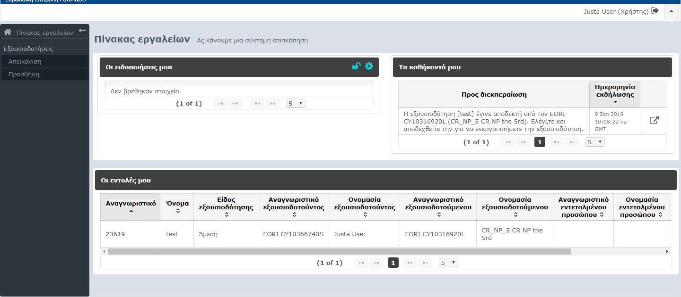

(οθόνη 8)
